108學年度教師自行辦理文康活動成果報告
主辦人 |  | 活動日期
交通方式 |  | 活動地點
參與人員
活動說明
相關文件
成果照片&說明 | 說明：
成果照片&說明 | （貼照片）

107學年度教師自行辦理文康活動成果報告(續)
成果照片&說明  (續) | - 各人員享用餐點。  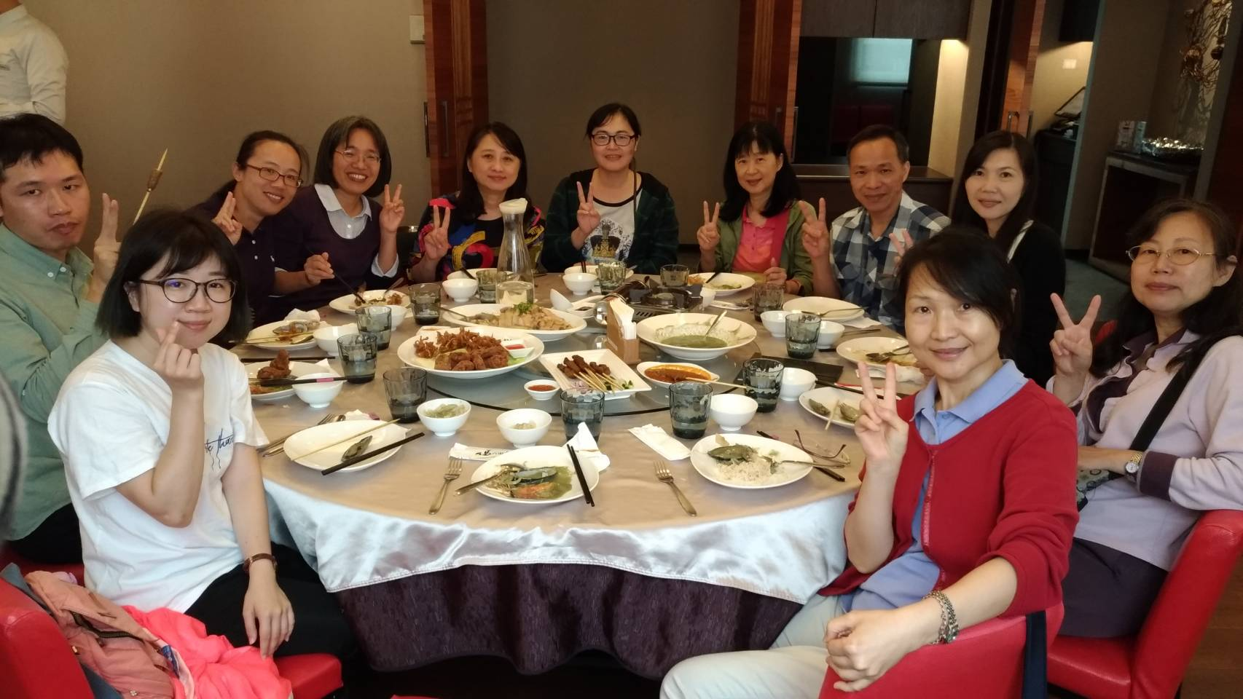(圖4-1)  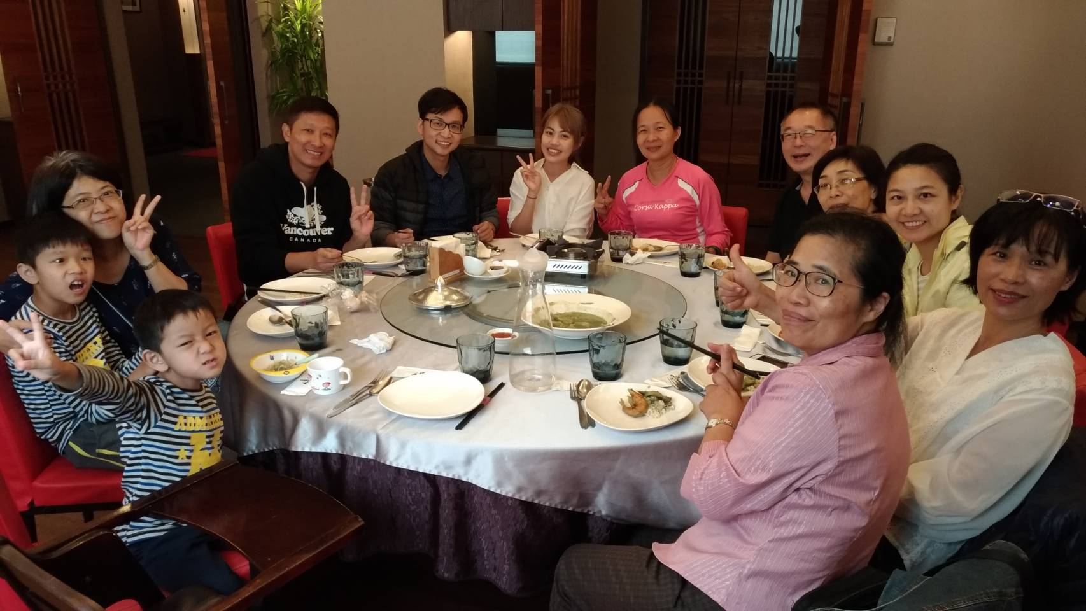(圖4-2)  - 會後合影。  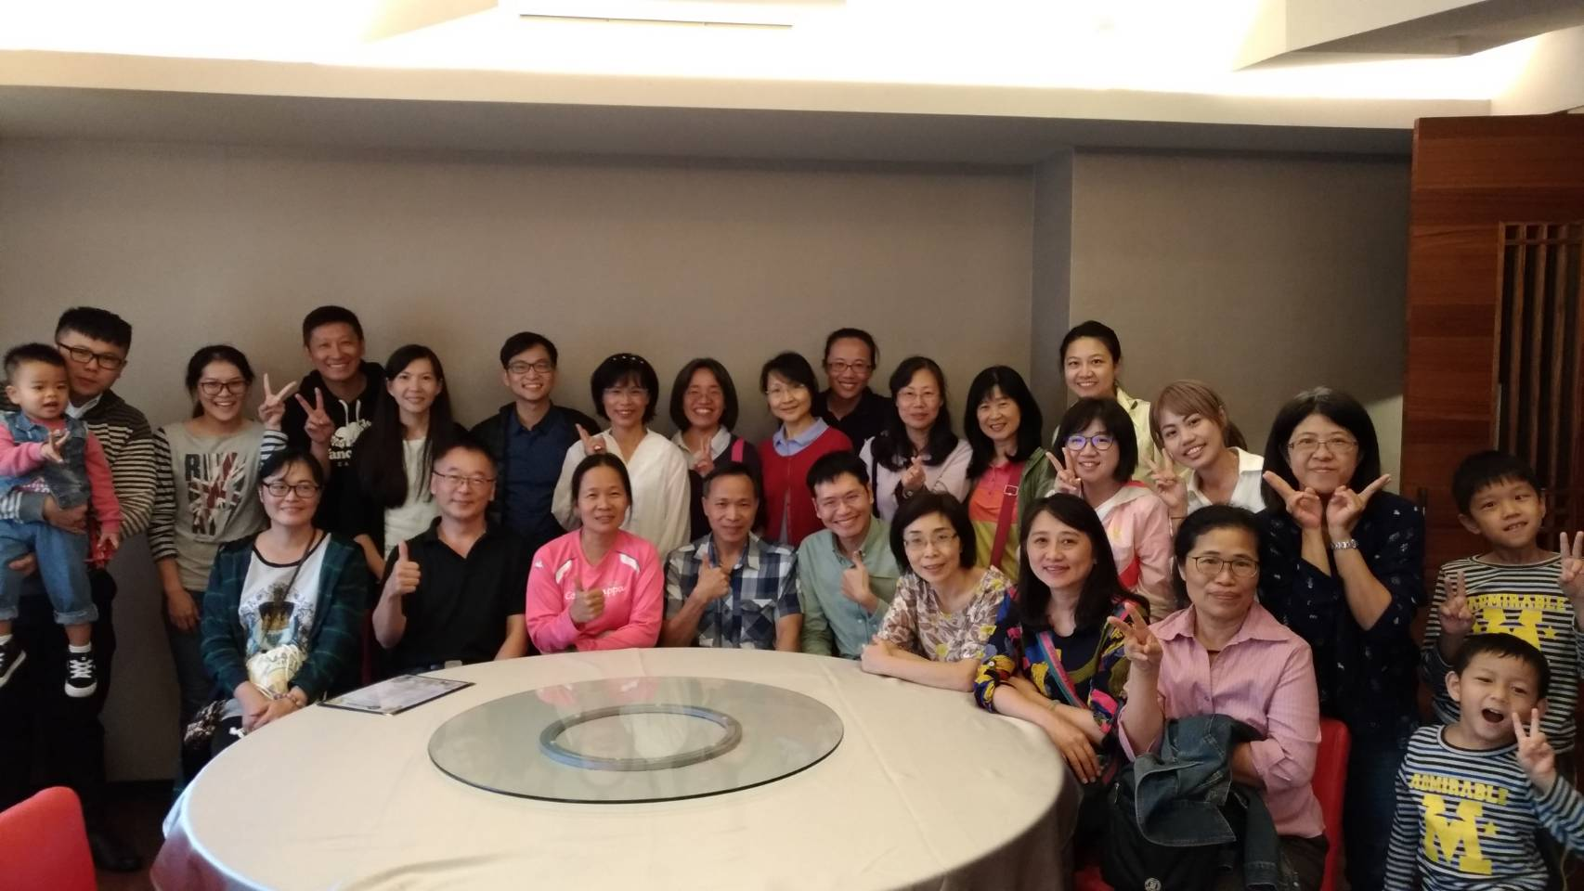(圖5)

